Администрация муниципального образования
Беляевский район Оренбургской области

ПАМЯТКА
ПРИСВОЕНИЕ КЛАССНЫХ ЧИНОВ МУНИЦИПАЛЬНЫМ СЛУЖАЩИМ В ОРЕНБУРГСКОЙ ОБЛАСТИ

Федеральный закон от 02.03.2007 г. № 25-ФЗ
«О муниципальной службе в Российской Федерации»
ПРИСВОЕНИЕ КЛАССНЫХ ЧИНОВ МУНИЦИПАЛЬНЫМ СЛУЖАЩИМ В ОРЕНБУРГСКОЙ ОБЛАСТИ

Закон Оренбургской области от 28.06.2011 г.
№ 246/36-V-ОЗ «О классных чинах муниципальных служащих в Оренбургской области, порядке их присвоения и сохранения»

Муниципальный правовой акт о порядке проведения квалификационного экзамена
(с учетом положений закона Оренбургской области)

Таблица соответствия классных чинов группам должностей муниципальной службы в Оренбургской области
Секретарь муниципальной службы 3 класса  Секретарь муниципальной службы 2 класса  Секретарь муниципальной службы 1 класса | Младшая группа
Референт муниципальной службы 3 класса  Референт муниципальной службы 2 класса  Референт муниципальной службы 1 класса | Старшая группа
Советник муниципальной службы 3 класса  Советник муниципальной службы 2 класса  Советник муниципальной службы 1 класса | Ведущая группа
Муниципальный советник 3 класса  Муниципальный советник 2 класса  Муниципальный советник 1 класса | Главная группа
Действительный муниципальный советник 3 класса  Действительный муниципальный советник 2 класса  Действительный муниципальный советник 1 класса | Высшая группа
Классные чины муниципальной службы в Оренбургской области

Очередные
Первый

Секретарь муниципальной службы 3 класса | Младшая группа должностей |  | Секретарь муниципальной службы 2 ,1 класса
Референт муниципальной службы 3 класса | Старшая группа должностей |  | Референт муниципальной службы 2,1 класса
Советник муниципальной службы 3 класса | Ведущая группа должностей |  | Советник муниципальной службы 2,1 класса
Муниципальный советник 3 класса | Главная группа должностей |  | Муниципальный советник 2,1 класса
Действительный муниципальный советник 3 класса | Высшая группа должностей |  | Действительный муниципальный советник 2,1 класса
Сроки пребывания в классных чинах
Секретарь муниципальной службы 3 и 2класса  Референт муниципальной службы 3 и 2 класса |  | Не менее одного года
Советник муниципальной службы 3 и 2 класса  Муниципальный советник 3 и 2 класса |  | Не менее двух лет
Действительный муниципальный советник 3 и 2 класса |  | Как правило, не менее одного года
Секретарь муниципальной службы 1 класса  Референт муниципальной службы 1 класса  Советник муниципальной службы1 класса  Муниципальный советник1 класса |  | Сроки не устанавливаются
Срок муниципальной службы в присвоенном классном чине исчисляется со дня присвоения классного чина

Присвоение первого классного чина муниципальной службы

- присваивается муниципальному служащему, не имеющему классного чина

- присваивается после успешного завершения испытания, а если испытание
не устанавливалось, то не ранее, чем через три месяца после назначения
муниципального служащего на должность

- присваивается при отсутствии у муниципального служащего дисциплинарного взыскания, возбужденного в отношении него уголовного дела

Присвоение очередного классного чина муниципальной службы

- присваивается муниципальному служащему по истечении срока, установленного для прохождения муниципальной службы в предыдущем классном чине, и при условии, что он замещает должность муниципальной службы, для которой предусмотрен классный чин равный или более высокий, чем присваиваемый классный чин

- присваивается при отсутствии у муниципального служащего дисциплинарного взыскания,
возбужденного в отношении него уголовного дела

- присваивается персонально в соответствии с должностью муниципальной службы в пределах группы должностей с учетом следующих условий: соблюдение последовательности классных чинов; профессиональный уровень муниципального служащего; продолжительность муниципальной службы в предыдущем классном чине и в замещаемой должности муниципальной службы

Присвоение классного чина муниципальной службы по результатам квалификационного экзамена

- присваиваются по результатам квалификациитолько муниципальным служащим, замещающим должности муниципальной службы на определенный срок, за исключением муниципальных служащих, замещающих должности муниципальной службы муниципальной службы, относящиеся к высшей группе должностей муниципальной службы

- порядок проведения квалификационного экзамена устанавливается муниципальным правовым актом с учетом положений Закона Оренбургскойобласти от 28.06.2011 г. № 246/36-V-ОЗ «О классных чинах муниципальных служащих в Оренбургской области, порядке их присвоения и сохранения»

Присвоение классного чина муниципальной службы за особые отличия

В качестве меры поощрения за особые отличия в муниципальной службе классный чин может быть присвоен:

До истечения срока пребывания в соответствующем классном чине, но не ранее чем через 6 месяцев пребывания в замещаемой должности – не выше классного чина, соответствующего этой должности муниципальной службы
По истечении срока пребывания в соответствующем классном чине – на одну ступень выше классного чина, соответствующего замещаемой должности муниципальной службы в пределах группы должностей муниципальной службы, к которой относится замещаемая должность муниципальной службы

Алгоритм присвоения классного чина муниципальной службы

Наступление обстоятельств, с которыми законодательство связывает присвоение классного чина

Издание распоряжения главы муниципального образования о присвоении первого или очередного классного чина

Заключение дополнительного соглашения к трудовому договору

Включение в личное дело муниципального служащего копии распоряжения о присвоении классного чина и дополнительного соглашения к трудовому договору

Внесение записи в трудовую книжку о присвоении первого или очередного классного чина

Внесение записи в личную карточку Т-2 ГС(МС)

Пример записи в трудовую книжку о присвоении классного чина муниципальному служащему

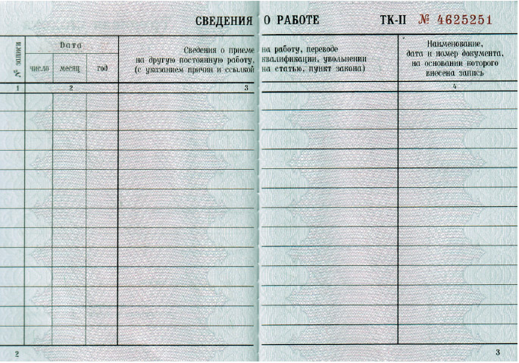
от 12.10.2021 № 141
Распоряжение

пальной службы 2 класса
Присвоен очередной классный чин – секретарь муни-
2021
10
12
05

